Воинское захоронение в
п. Шатилово

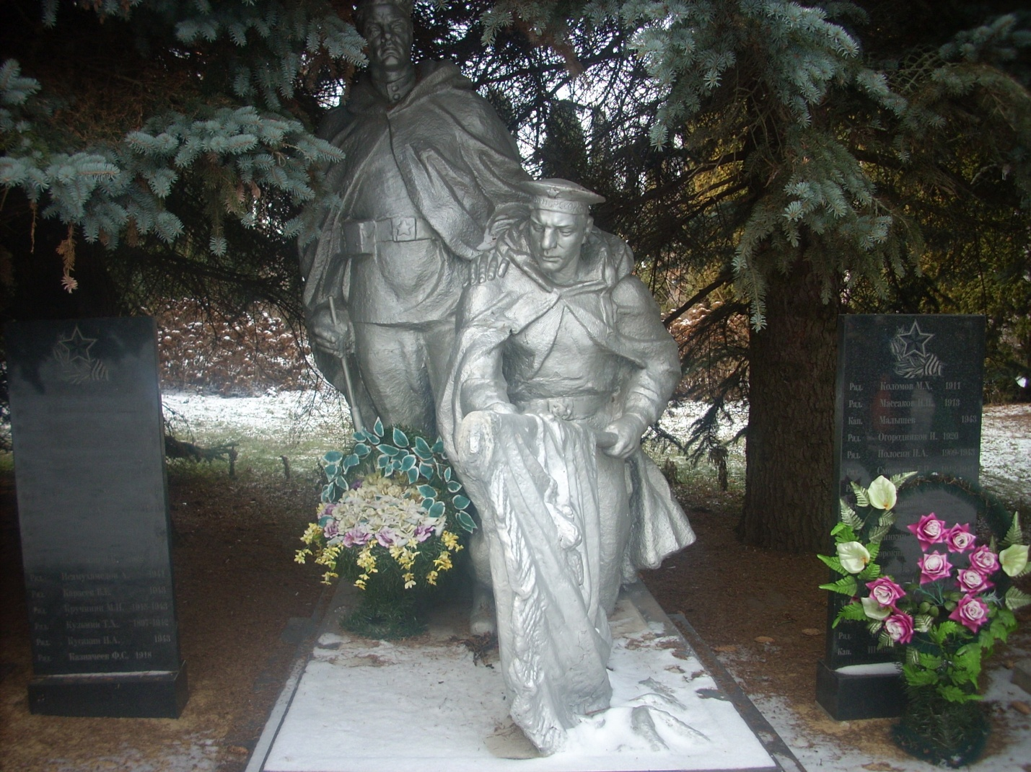

На месте захоронения возвышаются три могильных холма. В центре установлен трехступенчатый лестничный постамент, на котором располагается двухметровая скульптурная группа: стоящий солдат в форме, пилотке и, наброшенной на плечи плащ-палатке с винтовкой в правой руке и коленопреклоненный матрос в бескозырке и плащ-палатке с распущенным знамением в руках. Скульптура покрашена в серебристый цвет. У ее подножия установлена плита из белого мрамора. На плите высечены фамилии захороненных и слова "Вечная память героям, павшим в боях за Советскую родину 1941- 1945гг." К захоронению ведет аллея, выложенная плитами, по обеим сторонам которой расположены на постаментах мемориальные доски с фамилиями земляков, павших в боях за Родину в 1941-1945 г.г.
данных нет | 34 | данных нет
Количество захороненных:

Персональные сведения о захороненных:

№ | Воинское звание |  | Фамилия, имя, отчество | Дата рождения |  | Дата гибели или смерти |  |  |  | Место захоронения на кладбище, уч.кладбища |  |  |  | Откуда перезахоронен.
1 | ряд |  | АчиловСапар | 1916 |  | 1.6.1943 |  |  |  | Братская могила. |  |  |  | д.Крутиловка Новодер.р-на Орл.обл.
2 | ряд |  | Алеханов Эсдтдула Талипович | - |  | 7.8.1943 |  |  |  |  |  |  |  | д.Казинка Орл.обл.
3 | ряд |  | Архипов Василий Касьянович | 1925 |  | 8.7.1943 |  |  |  |  |  |  | д.Долы Орл.обл.
4 | ряд |  | Афанасьев Иван Тихонович | - |  | 13.03.1943г. |  |  |  |  |  |  | с.Шатилово, Суровского с/с Орл.обл.
5. | ряд |  | Борисов Михаил Афанасьевич | 1918 |  | 1943 |  |  |  |  |  |  | с.Шатилово Орл. обл.
6. | лейт |  | Бондаренко Григорий Павлович | 1914 |  | 07.12.1943 г. |  |  |  | Братская могила |  |  | п.Шатилово Суровского с/с Новодер. р-на
7 | ряд |  | Воротинцев Митрофан Захарович | - |  | 14.03.1943г. |  |  |  |  |  |  | д.Долы Орл. обл.
8. | кр-ец |  | Винников Алексей Иванович | 1913 |  | 1941 |  |  |  |  |  |  | п.Шатилово, Новодер.р-на Орл.обл., перезахоронен в 1949г.
9 | ряд |  | Галайдюк Ермолай Алексеевич | 1915 |  | -
10. | стар-на |  | Гасюков Фёдор Степанович | 1913 |  | 15.12.1942г. |  |  |  |  |  |  | П.Шатилово Суровского с/с Новодер. р-на Орл.обл.
11. | мл. лейт. |  | Залевский Василий Константинович | 1922 |  | 1943
12. | ряд |  | ИсамухамедовАзиз | - |  | 25.12.1941г. |  |  |  |  |  |  | д.Крутиловка Новодер. р-на Орл.обл.
13 | ряд |  | Карасев Виктор Егорович | - |  | 6.8.1943 |  |  |  |  |  |  | д.Казинка Орл.обл. Новодер.с/с
14. | ряд |  | Кручинин Михаил Иванович | 1915 |  | 1943 |  |  |  |  |  |  | Орл.обл., Новодер. с/с д.Казинка
15. | ряд |  | Кузьмин Тихон Захарович | 1897 |  | 20.06.1942г. |  |  |  |  |  |  | Д.Казинка Новодер.р-он Орл.обл.
16. | ряд |  | Кусакин Иван Александрович | ___ |  |  | 1943 |  |  |  |  |  |  | Д.Казинка
17. |  | ряд. | Казначеев Фёдор Семёнович | 1918 |  |  |  | 1943
18 |  | ряд | КоломовМахматХуджа | 1911 |  |  |  | 1943
19. |  | ряд | Массаков Иван Петрович | 1913 |  |  |  | 1943
20 |  | кап-н | Малышев | ___ |  |  |  | 1943
21. |  | ряд | Огородников Иван | 1920 |  |  |  | 1943
22 |  | ряд | Полосин Иван Архипович | 1909(1904) |  |  |  | 1943 |  |  |  |  |  |  | Орл.обл. Новодер.р-он д.Курдяевка
23. |  | ряд | Смородин Евдоким Петрович | 1912(1922) |  |  |  | 1941 |  |  |  |  |  |  | Орл.обл.  д. Крутиловка
24 |  | ряд | Стаханов Иван Иванович | 1909 |  |  |  | 1941
25. |  | ряд | Сидельников Сергей Григорьевич | 1921 |  |  |  | 1943
26 |  | ряд | Смолов Никита Васильевич | ____ |  |  |  | 1943
27. |  | ряд | Слинкин Иван Сергеевич | 1903 |  |  |  | -
28 |  | мл. серж. | Сорокин Давыд Дмитриевич | 1913 |  |  |  | 1943
29. |  | ряд | ТошпатовДолмат | 1915 |  |  |  | 1943
30 |  | ряд | Тепсикуев Халит Тасаевич | 1901 |  |  |  | 24.06.1943 |  |  |  |  |  |  | Опытная станция у д.Казинка Новодер.р-на Орл.обл.
31. |  | мл. лейт. | Филоненко Константин Семёнович | 1922 |  |  |  | 1943
32 |  | ряд | ХанарбековМансурбек | - |  |  |  | 22.07.1943 |  |  |  |  |  |  | д. Казинка
33. |  | ряд | Чипсяков Василий Петрович | 1922 |  |  |  | 04.07.1943
34. |  | кап-н | Штанько Павел Кузмич | 1908 |  |  |  | 19.06.1943 |  |  |  |  |  |  | д. Казинка  Новодер. р-на

